APÉNDICE F

GRÁFICO DE HISTOGRAMAS.

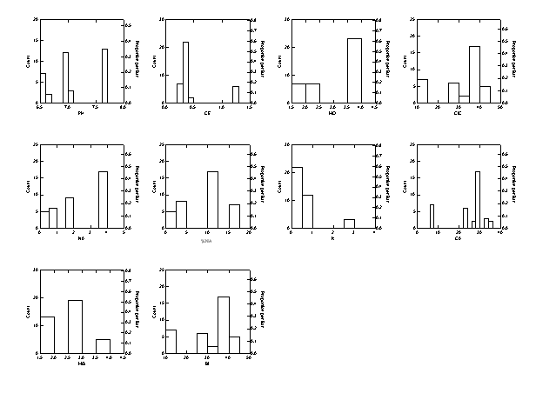

APÉNDICE I

GRÁFICO DEL COEFICIENTE DE CORRELACIÓN.

